# 消火栓和灭火器位置优化

## 产品功能

对放置位置与建筑位置不吻合的消火栓或灭火器进行检索，并就近调整至合适的位置。

## 界面

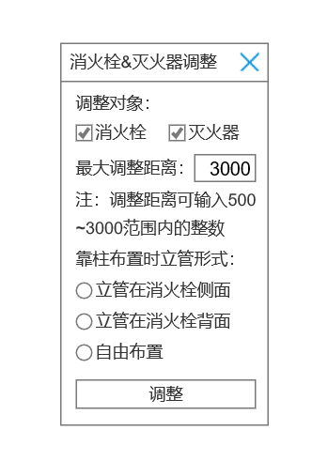

## 图元提取

消火栓和灭火器的布置场景复杂，涉及元素很多。需要提取的图元也很多。障碍物主要归为三类。

### 障碍物1

砖砌墙，剪力墙，柱等视为障碍物类型1。其特点为客观存在的物体，故不可与消火栓图块重叠，且在消火栓开门范围内，不可有此类障碍的存在，否则会阻挡开门。

同时因为此类障碍物的实际存在，其可作为消火栓和立管的固定媒介，所有的消火栓立管均需与此类障碍物相邻。消火栓有条件时优先背靠此类障碍物，其次侧面靠墙，最次不靠墙。电气用房及内部空间均视为障碍物1。

### 障碍物2

建筑门、卷帘、电梯门、立管设备等视为障碍物类型2。此类障碍物类似障碍物1，但不可与消火栓立管或消火栓相邻。

### 障碍物3

车位，车道，集水井（不同地区分开考虑，做可选项）等视为障碍物类型3。此类障碍物特点为不高出地面，没有实际阻挡，但其上不可放置消火栓、灭火器或者立管。即不可与消火栓图块重叠，但不考虑阻挡消火栓开门。

### 其他位置

不属于上面三类障碍物的区域均视为消火栓的可放置区域，且不会阻挡消火栓开门。

### 消火栓

检索图块名“室内消火栓平面”

### 灭火器

检索图块名“手提式灭火器”

### 消火栓立管

消火栓立管检索条件：

图层：W-FRPT-HYDT-EQPM

图块名：TCH_PIPE(天正自定义实体)、带定位立管、带定位立管150、直径100/150的圆。

同时满足以上两条件即为消火栓立管。

## 消火栓布置逻辑

以单个消火栓为例。

### 检索立管

消火栓必定有相邻的短立管。检索此消火栓外扩200范围内是否有消火栓立管，如没有，需生成消火栓立管。

生成的消火栓立管：

图层：W-FRPT-HYDT-EQPM

调用带定位立管/带定位立管150图块，根据出图比例确定。出图比例为50/100时选择“带定位立管”，出图比例为150时选择“带定位立管150”。

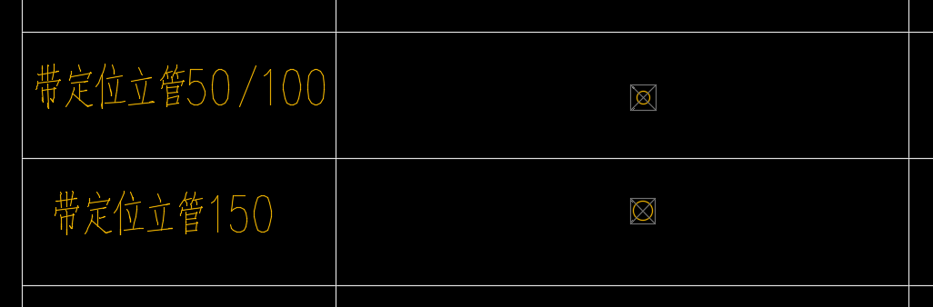

### 寻找立管支撑

立管必须靠墙或靠柱设置。

根据用户给定的半径范围（限制在500~3000）检索附近的障碍物1，作为立管支撑。

检索时可平移（按限定范围）；可旋转，用消火栓图块（矩形）的中心点作为旋转圆心。

寻找范围为用户给定范围+500，确定立管后根据立管位置放置消火栓图块后，要根据复核移动前后消火栓图块之间的距离是否满足用户给定的半径要求。

### 放置消火栓和立管

消火栓和立管的位置关系通常只有以下四种：

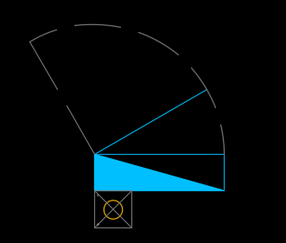 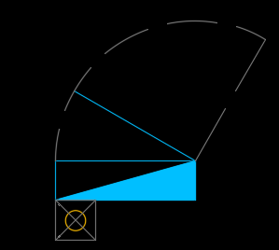

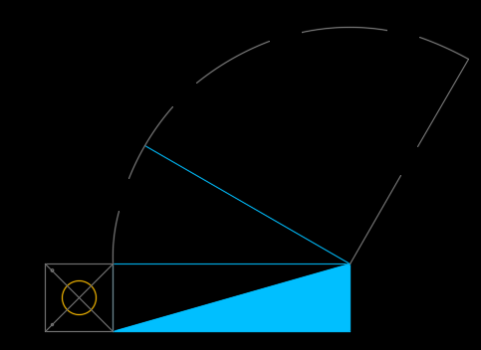 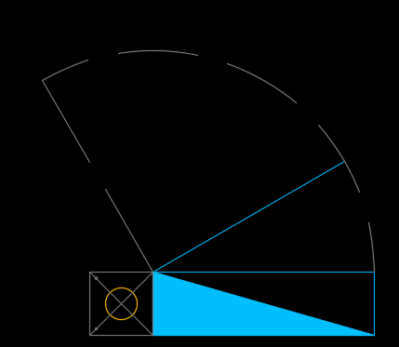

用户可指定靠柱布置时消火栓和立管的相对位置关系

布置原则：

1. **立管obb至少一面靠墙；**
2. **消火栓图块（矩形）不可与任何障碍物相撞；**
3. **消火栓开门范围（虚线扇形范围）不可与障碍物1,2相撞；**
4. 立管obb靠墙长度尽量长。即两面靠墙优先于一面靠墙。
5. 消火栓开门方向优先朝向车道
6. 立管+消火栓图块（矩形）靠墙长度之和尽量长。
7. 调整距离越近越好

1~3为必要条件，4,5优先满足，4优先级高于5高于6高于7。

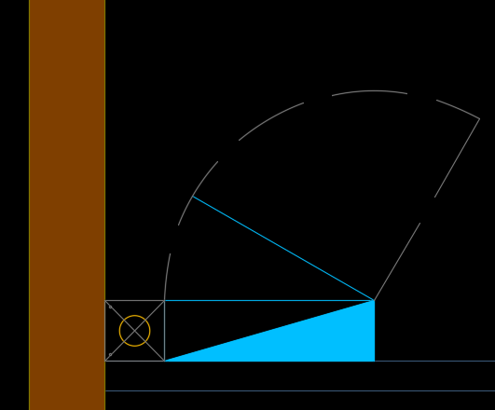> 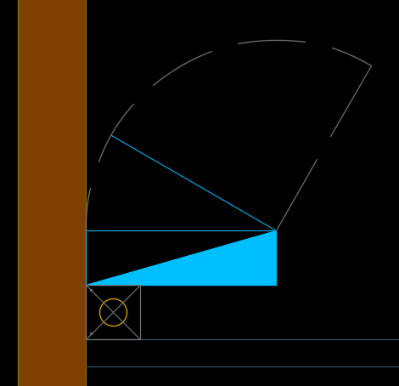> 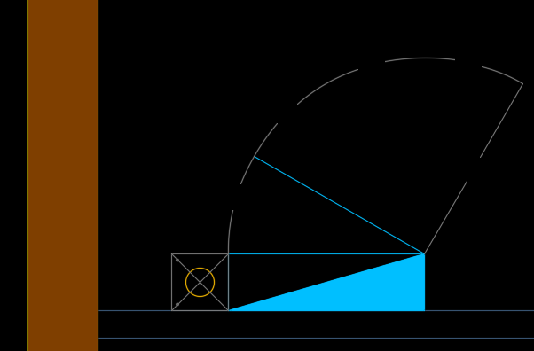 优先级判断

对柱，增加单独逻辑。靠柱布置时可选择立管和消火栓的对应位置。

开门方向优先朝向车道。

### 注意事项

调整后的消火栓位置与调整前的位置不可位于墙两侧。二者虽然平面距离很近但保护范围完全不同。

因此需现根据用户圈定范围找到由墙和范围线组成的封闭区域，消火栓放置范围需限定在封闭区域内。

如消火栓图块中心店位于障碍物内。提示给用户，提示方式归类为无合适位置可放置的消火栓。

## 灭火器布置逻辑

灭火器布置逻辑与消火栓布置类似。布置原则略有区别：

1. 灭火器最少一侧靠墙；
2. 灭火器不可与任何障碍物相撞；
3. 灭火器靠墙长度越长越好，但正面500范围内不可有障碍物1,2。

## 附加功能

将范围内没有合适位置可放置的消火栓提示给用户。

将移动距离超过500的消火栓提示给用户。